8. Mavzu: Metallarni elektr kontakt usulda payvandlash
Reja:
  - Elektr kontakt payvandlash
  - Uchma-uch payvandlash
  - Nuqtali payvandlash
4. Rolikli payvandlash.

Elektr kontakt payvandlash
Metallarning payvandlanadigan joylaridan kuchi katta (1000 dan 100000 a gacha) kuchlanishi kichik (0,5-30 v) bo‘lgan elektr tokini o‘tkazishda yuqori plastik holatigacha (yoki suyuqlanguncha) qizishidan foydalanib, ularni bir-biriga qattiq siqib, ajralmas birikma olish jarayoni elektrik kontaktiv payvandlash deyiladi. (1-rasm).
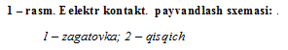
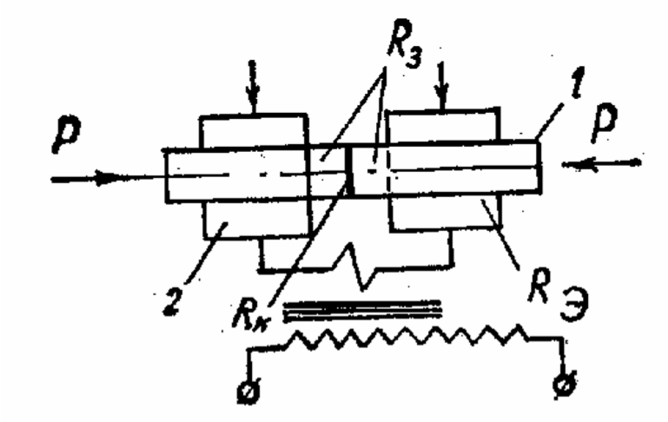
Rasmdagi sxemadan ko‘rinadiki, payvandlanadigan zagatovkalar 1 mashinaning qisqichlariga qisilib, maxsus mexanizmlar vositasida bir muncha yaqinlashtirilib, ularni bir-biriga ma’lum R kuch bilan qisiladi-da payvandlash toki yuboriladi. Payvandlash konturidan kuchli tok o‘tishida uning qarshiligi hisobiga (Joul-Lens qonuniga muvofiq) ko‘p issiqlik ajralib, ularni qizitadi. Payvandlash zonasining umumiy qarshiligini R_{y} desak, unda
R_{y} = R_{k} + 2R₃ +2R

bo‘ladi, bu erda R_{k} – zagatovkaning qisqichdan chiqqan qismi qarshiligi: R-qisqichlar bilan zagatovka oralig‘idagi qarshilik
Shuni aytish kerakki, R_{k} qarshilikning qiymati payvandlash konturi boshqa uchastkalari qarshiliklari (R_{e} R) dan ancha katta bo‘lishi sababli zagatovkalarning kontaktdagi yuzalari maksimal qiziydi. SHuni ham eslash kerakki, zagatovkkalar qanchalik tekis ishlanmasin, baribir butun yuza bo‘yicha zagatovkalar to‘la kontaktda bo‘lmaydi, shu sababli kontakt nuqtalarda tok zichligi ortib metall tez suyuqlanadi. Zagatovkalarni bir-biriga ma’lum kuch bilan qisishda yangi kontakt nuqtalar hosil bo‘la borib, pirovardida yuzalar to‘la kontaktlanib, payvandlanadi. Kontaktning qarshiligi R_{k} ning qiymati payvandlanadigan metallning hossalariga, yuza qiymatiga va bosim qiymatiga bog‘liq. Bu usul ish unumining yuqoriligi, payvand chok sifatining yaxshiligi, protsessni keng miqyosda mexanizatsiyalash va atomatlashtirish mumkinligi, payvandlash narxining arzonligi kabi ko‘rsatkichlariga ko‘ra mashinasozlikda va qurilishda po‘lat va rangli metall qotishmalaridan ajralmas konstruksiyalar olishda undan keng foydalanilmoqda. Elektrik kontaktiy payvandlash choklari olish usuliga ko‘ra tubandagi asosiy xillarga ajraladi: Uchma-uch; Nuqtaviy; Rolikaviy.

Uchma-uch payvandlash
Metallarni uchma-uch payvandlashning ikki usuli bo‘lib, bulardan birida zagatovkaning qarshiligi hisobiga chetlarini suyuqlantirmay olib borilsa, ikkinchisidan yuzalarni suyuqlantirib olib boriladi. Metallarni uchma-uch payvandlash sxemasi (2-rasm, a da keltirilgan). Sxemadan ko‘rinadiki, payvandlanadigan zagatovkalar, 3 bilan 7 ning biri qo‘zg’almas plitadagi qisqichga, ikkinchisi esa supportdagi yo‘naltiruvchilarda surila oladigan plitadagi qisqichga siqilgan. Misdan tayyorlangan bu qisqichlar transformatorning ikkilamchi chulg‘amiga ulangan. Payvandlashda payvandlanadigan yuzalar oksidlardan tozalangach, mos qilib tekislanib, qisqichlarning supportlarini surish yo‘li bilan zagatovka yuzalari bir-biriga R kuch bilan yaxshi kontaktga erishguncha qisilib, so‘ngra tok yuboriladi. Kontakt yuzalar qizib, yuqori plastik holatiga kelgach, tok yuborish to‘xtatilib, zaruriy bosim berib (2,5 kG/mm² 25 Mn/m²) zagatovkalar payvandlanadi.
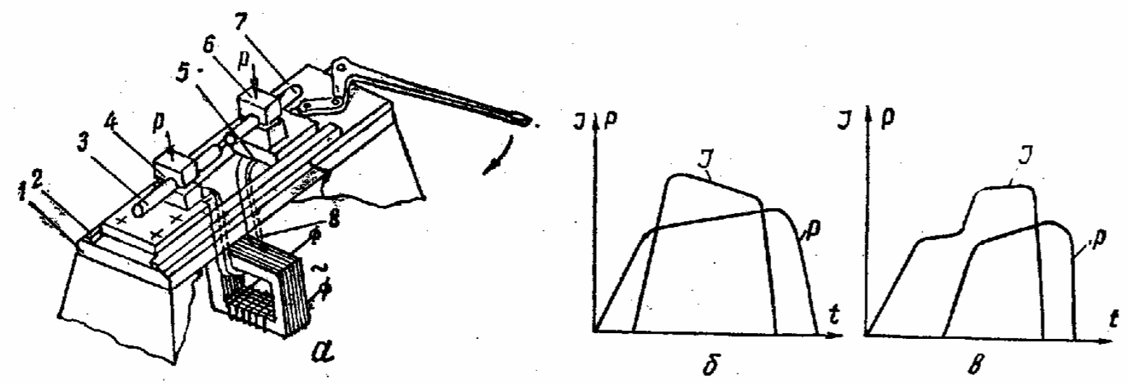
2 – rasm. a) Metallarning qarshiligi hisobiga uchma – uch payvandlash sxemasi:
1 – stanina; 2 – plita; 3 va 7 – zagatovkalar; 4 va 6 – qisqichlar; 8 – payvandlash transformatorining ikkilamchi chulg‘ama; b – payvandlash joylarini plastik holga keltirib uchma – uch payvandlash sikli; v – payvandlash joylarini suyuqlantirib uchma – uch payvandlash sikla
Bu usuldan sanoatda pщlat va ba’zi rangli metallar qotishmalaridan olingan
(ko‘ndalang kesimi 100 mm² gacha bo‘lgan) sim, chiviq, yupqa trubalar va shu kabi buyumlarni payvandlashda foydalaniladi. Metallarni qarshiliklari hisobiga uchma-uch payvandlash sikli 2-rasm, b da keltirilgan.
Payvandlash joylarini suyuqlantirib, uchma-uch payvandlash. Suyuqlantirib payvandlash yuqorida tanishilgan usulga o‘xshash bo‘lib, bu erda zagatovkalarning toretslari bir-biriga yaqinlashtirilib, maxlum zazor qoldirilgach tok yuborilib, ularning uchlari bir-biriga tekkuncha yaqinlashtiriladi-da tezda ajratiladi. Natijada zagatovka toretslarida yoy razryadlari hosil bo‘ladi. Zagatovka toretslari bir necha bor yaqinlashtirib va ajratilganda kontaktda metallning qizishi tufayli yangi-yangi kontakt nuqtalar hosil bo‘la boradi, nihoyat kontakt yuza metali bir tekisda suyuqlangandagina zudlik bilan zagatovkalarni bir-biriga siqiladi-da tok berish to‘xtatiladi. Natijada puxta birikma olinadi. 2-rasm, v da payvandlash joylarini suyuqlantirib, uchma-uch usulda payvandlash sikli ko‘rsatilgan.
Uchma-uch payvandlash rejimlariga – j (a, mm²) R (kG/mm²) va t (sek) lar kiradi.
Payvandlash tokini o‘tish vaqti zagatovkani o‘rnatish uzunligi (l) ga qarab belgilanadi. l – zagatovkaning hossalariga, shakliga va o‘lchamlariga bog‘liq. Masalan, kam uglerodli po‘latlarni payvandlashda l = (0.5 – 0,7) d qilib, olinadi. Bu erda d – sterjen diametri.
Bu usul kam uglerodli, kam legirlangan konstruksion va zanglamas po‘latlar, alyuminiy, mis va qotishmalarni payvandlashga imkon beradi, lekin shuni qayd etish kerakki, bu usuldan faqat bir xil metallardan qilingan oddiy shaklli (doiraviy, kvadrat, halqa kesimli) buyumlar payvandlanadi. Payvandlashda siqish kuchining qiymati 4-7 kG/mm² (40-70 Mn/m²) ga etadi.
Payvandlash joylarini suyuqlantirib payvandlash elektrik kontakt usulida payvandlash maxsus mashinalarida bajariladi. Texnikada bu usul kontakt qarshiligi hisobiga payvandlashga nisbatan ko‘proq tarqalgandir. Buning boisi shundaki, bu usulda payvandlanadigan yuzalarning aniq moslanishi talab etilmaydi, sifatli payvand choklar qisqa vaqt ichida olinadi. Lekin, bu usulda payvandlashda metall bir oz kuyishi va sachrashi mumkin.

Nuqtali payvandlash
3-rasmdagi sxemadan ko‘rinadiki, payvandlanadigan listlar (odatda qalinligi 0,5-5 mm) qo‘zg‘almas pastki elektrodga ustma-ust qo‘yilib, ustki elektrod list ustiga tushirilibbir oz siqilgach tok yuboriladi. Bunda elektrodlardan tok o‘tishida ajralgan issiqlik hisobiga listlarning elektrodlar ostidagi kontakt joylari yuqori plastik holatigacha, kontakt markazlari esa suqlanguncha qiziganda bosim berib payvandlanadi. Payvandlash tugagach, ustki elektrod ko‘tarilib, listlarning payvandlanadigan yangi nuqtasini elektrod tagiga surib protsess yana takrorlanadi. (3-rasm, a).

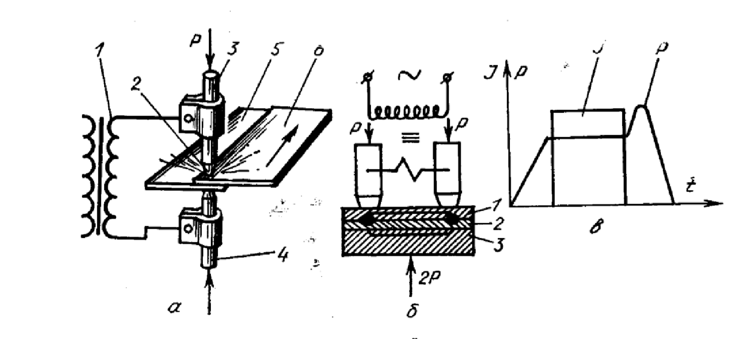
3 – rasm. Metallarni nuqtali payvandlash: a) ikki tomonlama payvandlash:
1 – transformator; 2 – chok; 3, 4 – elektrodlar; 5, 6 – payvandlanuvchi listlar; b – bir tomonlama nuqli payvandlash; 1 – ustki zagatovka; 2 – ostki zagatovka; 3 – mis
yostiqcha; v – normal ish sikli
Bir tomonlama payvandlash esa (3-rasm, b) tok ustki 1 va ostki 2 zagatovkalararo va mis yostiыchalar 3 orqali taqsimlanadi.
Payvandlash protsessida sifatli payvand nuqtaga erishish uchun payvandlashni boshlashdan oldin biriktiriladigan joylar oksid pardalaridan yaxshilab tozalanib, keyin ularni payvandlash mashinasi elektrodlari oralig‘iga yaxshi kontaktda bo‘ladigan darajaga kelguncha siqiladi-da zanjirga tok yuboriladi. Siqilgan zagatovkalar ma’lum vaqt tok ostida bo‘lgach, sngra tok yuborish to‘xtatilib, bosim ham olinadi.
Payvandlash operatsiyasining bajarilish ketma-ketligining grafikaviy ifodasi kontakt mashinaning normal sikli deb yuritilida. (3-rasm, v). Bu siklga ko‘ra ma’lum payvand nuqta strukturasini (sifatini) yaxshilash uchun tokni zanjirin uzishdan avval bosimni biroz oshirish lozim.
Agar bu operatsiyalar uktma-ketligi buzilsa, payvand nuqta sifati keskin yomonlashadi, agar tok bosim berishdan avval yuborilgan bo‘lsa, biriktirilsh joyidagi kontakt juda kichik yuza bo‘yicha bo‘lgani sababli tok zichligi haddan tashqari ortib yuza bir tekisda qizimay, natijada metall sachrashi mumkin. Bu esa payvandlangan nuqtada g‘ovak hosil bo‘lishiga olib keladi.
Agar tok zanjirini uzmasdan bosim olinsa, ustki elektrod tok ostidagi zagatovka sirtidan ko‘tariladi, natijada elektrod va zagatovka oralig‘ida elektr razryadini (uchqun) hosil bo‘lishi zagatovkaning kuyishiga olib kelishi mumkin. Nuqtaviy payvandlash rejimlarining parametrlariga bosim R (kG/mm²) tok zichligi j (a/mm²) va tokning o‘tish vaqti t (sek) kiradi. Bu parametrlarning qiymati payvandlanadigan metalning qalinligi σ ga va tarkibiga qarab belgilanadi.
Payvandlanadigan nuqta diametri d_{n} ni payvandlanadigan metall qalinligi σ ga va tarkibiga qarab tubandagi formula asosida aniqlash mumkin:

d_{n} = 2σ + 3mm

Payvandlash tokining qiymatini esa nuqta diametri va tok zichligiga ko‘ra aniqlanadi:
I_{p} = jF_{n}

Bu erda j- tok zichligi, a/mm²; F_{n} – nuqtaning yuzi, mm².
Payvandlash nuqtalarini bir-biridan oraliqlari markazidan 5d_{N} masofada olish tavsiya etiladi, agar oraliq yaqin olinsa, tok shuntlanishi mumkin va chok puxtaligi yomonlashadi.
Amalda metallarni nuqtaviy payvandlash yumshoq va qattiq rejimda olib borilishi mumkin.
Yumshoq rejim. Bu rejimda uglerodli, kam legirlangan konstruksion po‘latlarni va toblanishga moyil po‘latlarni payvandlashda foydalaniladi. Bu rejimlarda zagatovkalar uzoq vaqt davomida kichik quvvatda tekis qizdirilib, payvandlash bilan xarakterlanadi. Payvandlash rejimlarining parametrlari diapozoni tubanda keltirilgan.
Tok zichligi j = 80-150 a/mm², bosim R = 0,5÷4kG/mm² va tokni zagatovkadan o‘tish vaqti t = 0,5÷3 sek oralig‘ida bo‘lishi mumkin.
Qattiq rejim. Zanglamas po‘latlarning, alyuminiy, mis va mis qotishmalarining juda yupqa (qalinligi 0,1 mm gacha) listlarini payvandlashda foydalaniladi. Bu rejimda payvandlash termik ta’sir zonasining kichikligi, payvandlash vaqtining qisqaligi, binobarin ish unumining yuqoriligi bilan xarakterlanadi. Payvandlash rejimlarining parametrlari diapozoni tubanda keltirilgan: tok zichligi j = 4÷10kG/mm² va tokni zagatovkadan o‘tish vaqti t = 0,001÷0,1 sek oralig‘ida belgilanadi.
Nuqtaviy payvandlash mashinalarining bir nuqtalari ko‘chma, ko‘p nuqtalari esa statsionlar bo‘ladi. Nuqtaviy payvandlash mashinalarining quvvati 600-1000 kvt gacha etadi. Bir nuqtali mashinalar soatiga 2000 gacha, ko‘p nuqtali mashinalar esa soatiga 10000 gacha chok bosishga imkon beradi.

Rolikli payvandlash.
Germetik birikmalarni, jumladan, rezervuar, bak, truba kabi konstruksiyalarini po‘lat, Al va Si qotishmalaridan olishda rolikaviy payvandlash usulidan foydalaniladi.
Payvandlanadigan listning qalinligi 0,001-3 mm gacha bo‘ladi. Bu usul ham nuqtaviy usul singari bir tomonlama va ikki tomonlama payvandlanishi mumkin, bunda payvandlanadigan zagatovkalararo puxta zich chok olinadi. Metallarning rolikaviy payvandlash sxemasi 4-rasmda keltirilgan.
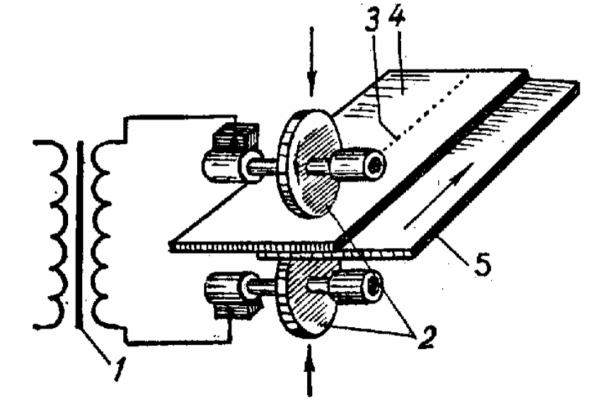
Bu xil payvandlash kontakt mashinalarida bajarilib, ularda elektrodla o‘rniga roliklar 2 o‘rnatiladi. Payvandlanadigan listlar 4 va 5 siqilgan bir vaqtda transformator 1 dan tok yuborilishi bilan roliklar (yoki bitta rolik) aylanadi, listlar esa oralig‘ida surilib, payvandlana boradi. Payvandlash usuliga ko‘ra rolikli mashinalar uzluksiz, uzlukli va odimlab payvandlash mashinalariga bo‘linadi.

4 – rasm. Rolikli payvandlash sxemasi:
₁ – transformator; 2 – roliklar; 3 – payvand chok; 4, 5 – payvandlanuvchi listlar
Uzluksiz payvandlashda listlar muayyan tezlikda suriladi, roliklarga tok uzluksiz berib turiladi. Bunda sidirg‘a chok hosil bo‘ladi. Uzlukli
payvandlashda roliklar uzluksiz aylanadi, tok esa uzlukli beriladi. Bunda payvand chok sidirg‘a bo‘lmaydi. Odimli payvandlashda roliklar uzlukli aylanadi, tok ham uzlukli, ya’ni roliklar to‘xtatilganda berilib, roliklarga aylanganda uziladi. Odimlab payvandlash mashinalarining ishlash prinsipi huddi nuqtaviy payvandlash mashinalarini ishlash prinsipi kabidir.
Ikki siklda ishlaydigan payvandlash mashinalari mavjud: a) uzluksiz tok yuborib turiladigan;
b) vaqti-vaqti bilan tok yuborib turiladigan.
Operatsilarning boshlanishida va tugashida ularning bajarilish ketma-ketligi, nuqtaviy payvandlash singari.
Birinchi xil mashinalarda donlari o‘sishga moyil bo‘lmagan va o‘ta qizishda chok yondosh zonada sezilarli struktura o‘zgarishiga berilmaydigan kam uglerodli po‘lat zagatovkalarda qisqa uzlukli chok bostirishda foydalanilsa, ikkinchi sikldan chokka yondosh zonalari o‘ta qizishga moyil bo‘lgan zanglamas po‘latlarni va alyuminiy qotishmalarini payvandlashda foydalaniladi.
Payvandlash rejimlari parametrlari (j, p, t) nuqtaviy payvandlashdagi singari payvandlanadigan metalning qalinligiga ko‘ra va ximiyaviy tarkibiga ko‘ra belgilanadi. Lekin, bu erda umumiy tok kuchi nuqtaviy payvandlashdagiga qaraganda bir oz kattaroq belgilanadi, chunki tokning bir qismi oldinroq bostirilgan chok uchastkasi orqali shuntlanadi. Masalan, uzlukli payvandlashda 2+2 mm qalinlikdagi listlarni payvandlashda bosim 450kG/mm² (4500 Mn/m2) ga etadi, tok impulsining davom etish vaqti 0,16 – 0,24 sek, pauza vaqti esa 0,08÷0,12 sek bo‘ladi. Bu usulda minutiga 0,8÷1,0 m chok hosil qilishi mumkin.

